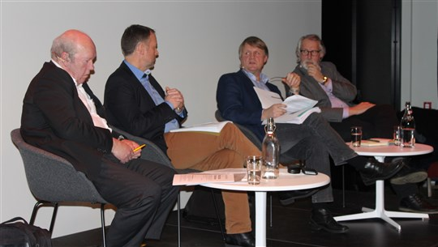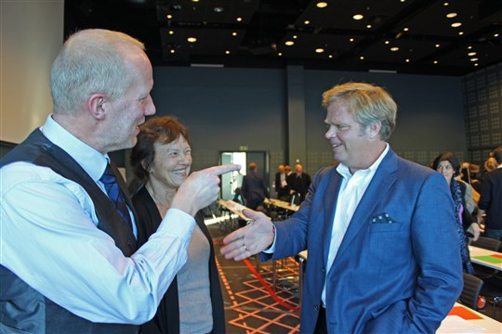

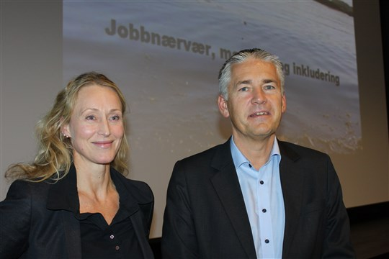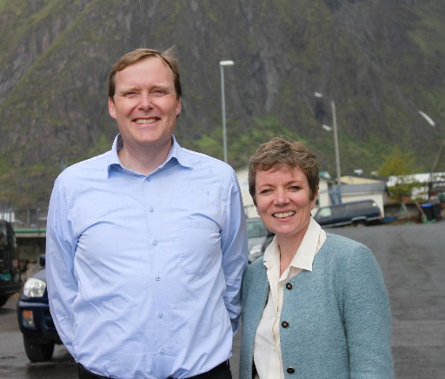

Årsberetning for Nordland legeforening

12. september 2014 til
27. august 2015

1. Styret

Styret har i perioden bestått av:

Stian Holmvik, leder (Bodø)

Margit Steinholt, årsmøtevalgt (Sandnessjøen)
Ellen B. Pedersen, årsmøtevalgt (Øksnes i Vesterålen)
Knut Kjerpeseth, varamedlem (Bodø)
Olaf Antonsen, varamedlem (jobber i Oslo p.t. og medlem der fra våren 2015)

Fra yrkesforeningene:
Ulrika Larsson, Overlegeforeningen (Gravdal)
Vara: Klaus Becker(Mosjøen)
Randi Sjøvoll, Allmennlegeforeningen (Bodø)
vara: Laila Didriksen (Gildeskål)
Kirsten Toft, Leger i samfunnsmedisinsk arbeid (Sandnessjøen)
Raymond Mortensen, Praktiserende spesialisters landsforening (Bodø)
vara: Irina Eide (Bodø)
Espen Waage Skjeflo, Norsk Medisinstudentforening
Vara: Ellen Poppe Skipenes, NMF

Valgkomite:
Rolf Jørgen Bredesen (Sømna
Kjell Arne Helgebostad (Røst)
Liv Randi Flatøy (Bodø)

På årsmøtet var det debatt om «Barnefattigdom i Norge». Her innledet Anders Svensson og Karin Gustavsen. Gode debatter. Anders Svensson ble kåret til Nordlandsdokter`n 2014.
Det har vært avholdt fire styremøter i perioden. I tillegg har det vært arbeidsmøter mellom leder og sekretariat, og en rekke relevante høringssaker er behandlet via epostutveksling.

I desember var det styremøte og fellesmøte med kurskomite og kollegial støttegruppe med lutefisk på kvelden. Samme dag fikk styret beskjed om at Rastislav Kunda vant saken i Høyesterett mot Avisa Nordland.

2. Sekretariat

Sekretariatet holder fremdeles til på Mørkved og Tove Myrbakk er ansatt som kommunikasjonsrådgiver i 100 prosent stilling. 10 prosent av lønnsutgiftene dekkes av regionsutvalget for kjøp av sekretariatstjenester. Finnmark Legeforening betaler noe for tjenester innen medlemskommunikasjon, herunder Doktor i Nord.

Lena Stemland er ansatt som kurskoordinator og regnskapsansvarlig i 100 prosent stilling. FLF kjøper disse tjenestene fra NLF. Fylkesmannen i Nordland kjøper kurstjenester av NLF til akuttmedisinkurs for turnusleger. Det har også vært andre eksterne aktører som har kjøpt tjenester i perioden.

Heidi Pedersen har vært ansatt som kontormedarbeider i ei 50 % prosjektstilling, og har spesielt jobbet med grunnkurs B, som NLF arrangerer fire av i 2015. Hun har arbeidsavtale ut 2015.

Det var vært et møte i Oslo mellom leder og sekretariatsansatte i NLF og STLF , samt generalsekretær Geir Riise med flere fra sekretariatet i februar 2015. Det har resultert i en intensjonsavtale om nærmere samarbeid. Foreløpig har det skjedd lite konkret her.
Det skal være samling for lokalforeningslederne og ansatte i november 2015.

3. Regionsutvalget i Nord-Norge

Stian Holmvik representerer Nordland Legeforening i utvalget som nå ledes av Jostein Tørstad, Kirkenes. Kirsten Toft og Klaus Becker er også medlem av utvalget. Det er avholdt ett møte i perioden der utvalget møtte ledelsen i Helse Nord RHF.

4. Regionalt samarbeid

NLF samarbeider fremdeles med lokalforeningene i Midt-Norge og Nord-Norge om å arrangere felles helsepolitisk konferanse. Tove Myrbakk og Stian Holmvik har deltatt i programkomiteen. NLF har 15 plasser til rådighet her.

5. Medlemskommunikasjon

Det har vært utgitt to utgaver av Doktor i Nord i 2014, og det samme vil det være i 2015. I tillegg er det sendt ut en del «Medlemsnytt» elektronisk og nettsidene har vært tatt i bruk til aktuelle nettsaker.

6. Medlemsmøter og tillitsvalgtaktivitet

Det ble arrangert et medlemsmøte i Lofoten i juni i 2015 i forbindelse med samhandlingskonferanse i regi av Nordlandssykehuset. Avtroppende president Hege Gjessing og påtroppende president Marit Hermansen deltok sammen med Espen Storeheier. Rundt 12 leger fra regionen deltok.

Det lyktes endelig å få foretakstillitsvalgt på plass i Nordlandsykehuset høsten 2014. Ulrika Larsson ble dermed med som fast styremedlem for OF. Hun er frikjøpt i 60 % og prøver å få et tillitsvalgtteam rundt seg. Klaus Becker er foretakstillitsvalgt på Helgelandssykehuset og vara for Ulrika i styret.

7. Andre aktiviteter
NLF er representert i Folkehelsealliansen i Nordland og IA-rådet i Nordland. NLF er fast arrangør av IA-konferansen og er her også programansvarlig med store muligheter for å legge opp til hva som er aktuelt og interessant for fastlegene.
I vår var det møte mellom leder i NLF, AF-representant og NAV-ledelsen, samt sekretariatet. Det er ønskelig å få til et årlig møte for å ta opp ulike utfordringer.
Det ble arrangert ledersamling for lederne i underforeningene i januar 2015. Der deltok Stian Holmvik og Tove Myrbakk. På landsstyremøtet i Trondheim i mai 2015 var leder Stian Holmvik delegat. Lena Stemland og Tove Myrbakk deltok fra sekretariatet.

8. Kurs og konferanser

Kurskomiteen har i perioden bestått av:
Eirik Hugaas Ofstad (leder), Bodø
Beate Sørslett, Gravdal
Sverre Håkon Evju, Narvik
Marianne Franing, Saltdal
Kristin Alise Jakobsen, Bodø
Jannicke Fosdahl, Bodø
Christian Kjellmo, Bodø

Perioden har vært den mest aktive noensinne for NLF. Sekretariatet har hatt mange forespørsler om å være kursarrangør og medarrangør. Det er investert mye i et kursarrangørsystem som skal effektivisere arbeidet med kurs i sekretariatet. Dette har medført underskudd i 2013, men allerede i 2014 er dette hentet inn og vel så det gjennom økt aktivitet. Under er kurs/konferanser som har vært arrangert i perioden listet opp. Noen blir nærmere beskrevet annet sted i årsberetningen.

September:
Grunnkurs A i allmennmedisin
Obligatorisk kurs G i samfunnsmedisin
Helsejournalistikk – på helsa løs

Oktober:
Grunnkurs B i allmennmedisin
Hurtigrutekonferansen «I samme båt»
Jobbnærvær, mangfold og inkludering

November:
Akuttmedisinkurs for indremedisinere
Helsetjenester til den samiske befolkningen
Grunnkurs D i allmennmedisin

2015

Januar:
Ekstraordinært grunnkurs B i allmennmedisin

Februar:
Akuttmedisinkurs for allmennleger, Narvik

Mars:
Grunnkurs B i allmennmedisin
BUP-kurs i Karasjok
Kurs i normaltariff, regnskap og skatt

April:
Obligatorisk kurs D i samfunnsmedisin
Akuttmedisinkurs for allmenleger
Grunnkurs C i allmennmedisin

Mai:
Grunnkurs A i allmennmedisin
Eldre legers forening – vårmøte i Bodø
Juni:
Grunnkurs B i allmennmedisin

9. Kollegial støttegruppe

I årsmøteperioden har denne bestått av:
Lasse Djerv, leder (Bodø)
Anne Karin Forshei (Brønnøysund)
Ellen Birgitte Pedersen (Øksnes)
Karl Børre Andersen (Narvik)
Oddgeir Skoglund (Gravdal)
Åse Valla (Hemnes)
Liv Randi Flatøy (Bodø)

Den kollegiale støttegruppa i Nordland gir medmenneskelig støtte, råd og veiledning til medlemmene og utgiftene til dette arbeidet dekkes av SOP. I oktober ble det arrangert et seminar for de tre støttegruppene i Nord-Norge i Alta. Sekretariatet var koordinator og teknisk arrangør.

Regnskapet er avgitt under forutsetning for videre drift.

Styret i Nordland Legeforening
Bodø, den 27. august 2015

………………………………. …………………............... ……………………………
Stian Holmvik Margit Steinholt Ellen B. Pedersen

………………………………. ………………………………. ……………………………
Ulrika Larsson Randi Sjøvoll Kirsten Toft

………………………………. ……………………………….
Raymond Mortensen Espen Waage Skjeflo

